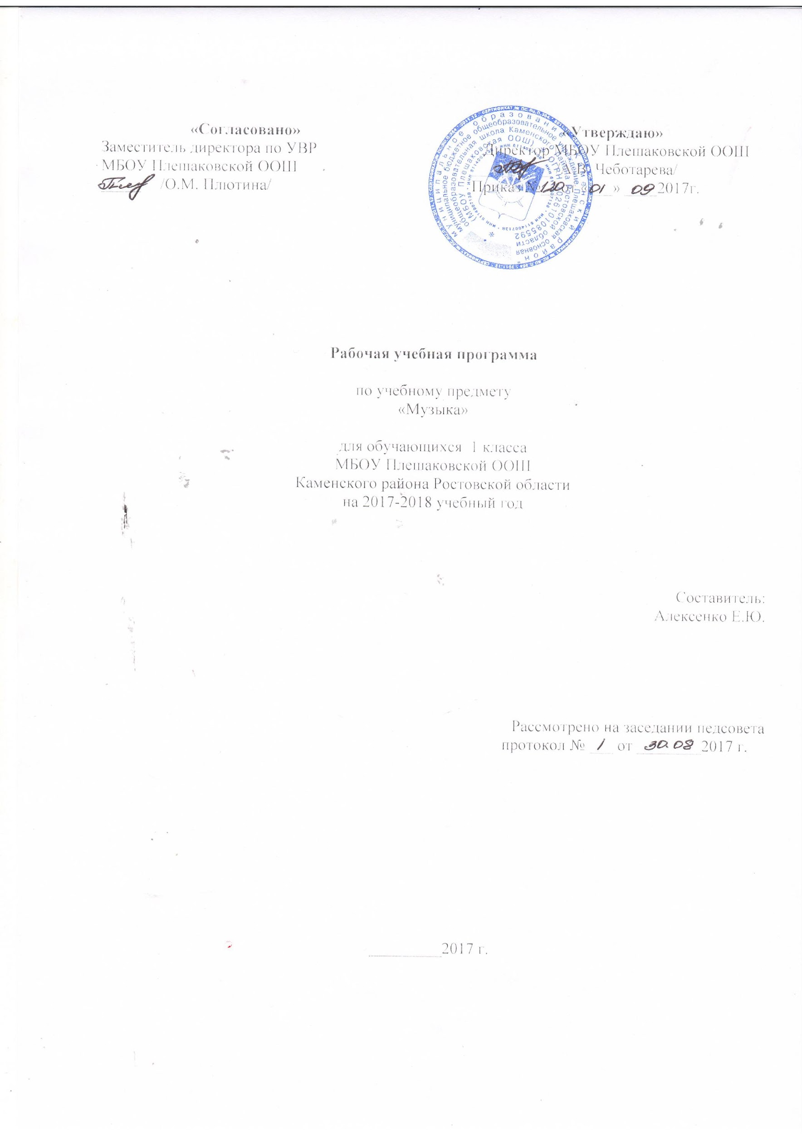

1.Пояснительная записка
Рабочая программа разработана на основании следующих нормативно – правовых документов
- Закон «Об образовании в Российской Федерации» в редакции от 29.12.2012 года
№ 273-ФЗ;
- Учебного плана МБОУ Плешаковской ООШ на 2017-2018 учебный год
- Положение о рабочей программе учебных предметов, курсов МБОУ Плешаковской ООШ на 2017-2018 учебный год
- Авторской программой «Музыка. Начальная школа», авторов: Е.Д.Критской, Г.П.Сергеевой,Т. С. Шмагина, М., Просвещение, 2015.
- Музыка. 1 класс . Е.Д.Критская, Г.П.Сергеева, Т.С.Шмагина: Просвещение,2017
Программа разработана в соответствии с утвержденным производственным календарем на 2018 год, утвержденного Постановлением Правительства РФ.
Рабочая программа рассчитана на 32 часа.
Программа выполнена за счет уплотнения материала.

2. Планируемые результаты освоения учебного курса
Личностные результаты:
Личностные результаты освоения образовательной программы начального общего образования должны отражать готовность и способность обучающихся к саморазвитию, сформированность мотивации к обучению и познанию, ценностно-смысловые установки обучающихся, отражающие их индивидуально-личностные позиции, социальные компетенции, личностные качества, сформированность основ гражданской идентичности.
Личностные результаты отражаются в индивидуальных качественных свойствах учащихся, которые они должны приобрести в процессе освоения учебного предмета «Музыка»:
- чувство гордости за свою Родину, российский народ и историю России, осознание своей этнической и национальной принадлежности на основе изучения лучших образцов фольклора, шедевров музыкального наследия русских композиторов, музыки русской православной церкви, различных направлений современного музыкального искусства России;
- целостный, социально - ориетированный взгляд на мир в его органичном единстве и разнообразии природы, культур, народов и религий на основе сопоставления произведений русской музыки и музыки других стран, народов, национальных стилей;
- умение наблюдать за разнообразными явлениями жизни и искусства в учебной и внеурочной деятельности, их понимание и оценка – умение ориентироваться в культурном многообразии окружающей действительности;
- уважительное отношение к культуре других народов; сформированность эстетических потребностей, ценностей и чувств;
- развитие мотивов учебной деятельности и личностного смысла учения; овладение навыками сотрудничества с учителем и сверстниками;
- ориентация в культурном многообразии окружающей действительности, участие в музыкальной жизни класса, школы, города и др.;
- формирование этических чувств доброжелательности и эмоционально – нравственной отзывчивости, понимания и сопереживания чувствам других людей;
- развитие музыкально – эстетического чувства, проявляющего себя в эмоционально – ценностном отношении к искусству, понимании его функций в жизни человека и общества.

Метапредметные результаты:

К метапредметным результатам обучающихся относятся освоенные ими при изучении одного, нескольких или всех предметов универсальные способы деятельности, применимые как в рамках образовательного процесса, так и в реальных жизненных ситуациях, т.е. учебные действия учащихся, проявляющиеся в познавательной и практической деятельности:
- овладение способностями принимать и сохранять цели и задачи учебной деятельности, поиска средств ее осуществления в разных формах и видах музыкальной деятельности;
- освоение способов решения проблем творческого и поискового характера в процессе восприятия, исполнения, оценки музыкальных сочинений;
- формирование умения планировать, контролировать и оценивать учебные действия в соответствии с поставленной задачей и условием ее реализации в процессе познания содержания музыкальных образов; определять наиболее эффективные способы достижения результата в исполнительской и творческой деятельности;
- освоение начальных форм познавательной и личностной рефлексии; позитивная самооценка своих музыкально – творческих возможностей;
- овладение навыками смыслового прочтения содержания «текстов» различных музыкальных стилей и жанров в соответствии с целями и задачами деятельности;
- приобретение умения осознанного построения речевого высказывания о содержании, характере, особенностях языка музыкальных произведений разных эпох, творческих направлений в соответствии с задачами коммуникации;
- формирование у младших школьников умения составлять тексты, связанные с размышлениями о музыке и личностной оценкой ее содержания, в устной и письменной форме;
- овладение логическими действиями сравнения, анализа, синтеза, обобщение, установления аналогий в процессе интонационно – образного и жанрового, стилевого анализа музыкальных сочинений и других видов музыкально – творческой деятельности;
- умение осуществлять информационную, познавательную и практическую деятельность с использованием различных средств информации и коммуникации (включая пособия на электронных носителях, обучающие музыкальные программы, цифровые образовательные ресурсы, мультимедийные презентации и т.д.).

Предметные результаты:

Предметные требования включают освоенный обучающимися в ходе изучения учебного предмета опыт специфической для данной предметной области деятельности по получению нового знания, его преобразованию и применению, а также систему основополагающих элементов научного знания, лежащих в основе современной научной картины мира.
- формирование представления о роли музыки в жизни человека, в его духовно – нравственном развитии;
- формирование общего представления о музыкальной картине мира;
- знание основных закономерностей музыкального искусства на примере изучаемых музыкальных произведений;
- формирование основ музыкальной культуры, в том числе на материале музыкальной культуры родного края, развитие художественного вкуса и интереса к музыкальному искусству и музыкальной деятельности;
- формирование устойчивого интереса к музыке и различным видам (или какому- либо виду) музыкально - творческой деятельности;
- умение воспринимать музыку и выражать свое отношение к музыкальным произведениям;
- умение эмоционально и осознанно относиться к музыке различных направлений: фольклору, музыке религиозной, классической и современной; понимать содержание, интонационно – образный смысл произведений разных жанров и стилей;
- умение воплощать музыкальные образы при создании театрализованных и музыкально – пластических композиций, исполнение вокально – хоровых произведений.
3.Содержание учебного курса
1 класс:
Содержание программы первого года делится на два раздела: “Музыка вокруг нас” (посвящены музыке и ее роли в повседневной жизни человека) и второго полугодия “Музыка и ты” (знакомство с музыкой в широком культорологическом контексте). Учащиеся должны почувствовать, осознать и постичь своеобразие выражения в музыкальных произведениях чувств и мыслей человека, отображения окружающего его мира.
Раздел 1. «Музыка вокруг нас»
Музыка и ее роль в повседневной жизни человека. Песни, танцы и марши — основа многообразных жизненно-музыкальных впечатлений детей. Музыкальные инструменты.
Песни, танцы и марши — основа многообразных жизненно-музыкальных впечатлений детей. Музы водят хоровод. Мелодия – душа музыки. Образы осенней природы в музыке. Словарь эмоций. Музыкальная азбука. Музыкальные инструменты: свирель, дудочка, рожок, гусли, флейта, арфа. Звучащие картины. Русский былинный сказ о гусляре садко. Музыка в праздновании Рождества Христова. Музыкальный театр: балет.
Первые опыты вокальных, ритмических и пластических импровизаций. Выразительное исполнение сочинений разных жанров и стилей. Выполнение творческих заданий, представленных в рабочих тетрадях.

Раздел 2. «Музыка и ты
Музыка в жизни ребенка. Своеобразие музыкального произведения в выражении чувств человека и окружающего его мира. Интонационно-осмысленное воспроизведение различных музыкальных образов. Музыкальные инструменты. Образы родного края. Роль поэта, художника, композитора в изображении картин природы (слова- краски-звуки). Образы утренней и вечерней природы в музыке. Музыкальные портреты. Разыгрывание музыкальной сказки. Образы защитников Отечества в музыке. Мамин праздник и музыкальные произведения. Своеобразие музыкального произведения в выражении чувств человека и окружающего его мира. Интонационно-осмысленное воспроизведение различных музыкальных образов. Музыкальные инструменты: лютня, клавесин, фортепиано, гитара. Музыка в цирке. Музыкальный театр: опера. Музыка в кино. Афиша музыкального спектакля, программа концерта для родителей. Музыкальный словарик.
Выразительное, интонационно осмысленное исполнение сочинений разных жанров и стилей. Выполнение творческих заданий, представленных в рабочих тетрадях.

4.Тематическое планирование

№  п/п | Тема урока | Кол-во часов | Дата |  |  |  | Причина корректировки
 |  |  | План |  | Факт
«МУЗЫКА ВОКРУГ НАС»
1.1 | «И Муза вечная со мной!» | 1 | 06.09
1.2 | Хоровод муз. | 1 | 13.09
1.3 | Повсюду музыка слышна. | 1 | 20.09
1.4 | Душа музыки - мелодия. | 1 | 27.09
1.5 | Музыка осени. | 1 | 04.10
1.6 | Сочини мелодию. | 1 | 11.10
1.7 | «Азбука, азбука каждому нужна…». | 1 | 18.10
1.8 | Музыкальная азбука. | 1 | 25.10
1.9 | Музыкальные инструменты. | 1 | 08.11
1.10 | «Садко». Из русского былинного сказа. | 1 | 15.11
2.1 | Музыкальные инструменты. | 1 | 22.11
2.2 | Звучащие картины. | 1 | 29.11
2.3 | Разыграй песню. | 1 | 06.12
2.4 | Пришло Рождество, начинается торжество. Родной обычай старины. | 1 | 13.12
2.5 | Добрый праздник среди зимы. | 1 | 20.12
2.6 | Обобщающий урок по теме «Музыка вокруг нас» | 1 | 27.12
2.7 | Край, в котором ты живешь. | 1 | 17.01
2.8 | Художник, поэт, композитор. |  | 24.01
2.9 | Музыка утра. | 1 | 31.01
2.10 | Музыка вечера. | 1 | 07.02
2.11 | Музыкальные портреты. | 1 | 14.02
3.1 | Разыграй сказку. «Баба Яга» - русская народная сказка. | 1 | 28.02
3.2 | У каждого свой музыкальный инструмент. | 1 | 07.03
3.3 | Музы не молчали. | 1 | 14.03
3.4 | Музыкальные инструменты. Мамин праздник | 1 | 21.03
3.6 | «Чудесная лютня» (по алжирской сказке). Звучащие картины. | 1 | 04.04
3.7 | Музыка в цирке. | 1 | 11.04
3.8 | Дом, который звучит. | 1 | 18.04
3.9 | Опера-сказка. | 1 | 25.04
3.10 | «Ничего на свете лучше нет». | 1 | 16.05
3.11 | Обобщающий урок по теме «Музыка и ты». | 1 | 23.05

